节庆酒类备货：品牌专区、预售锁单、礼盒组合和采购准备｜云上订货系统
酒类批发商到了中秋、春节，常同时接到经销商整箱补货、企业客户礼赠和餐饮客户临时加单。销售看见“预订了五百箱”便催采购，仓库看见“还有两百箱”便继续承诺，最后可能出现同一品牌的区域配额已经用完、礼盒外包装不够、临期批次不适合送礼，却仍在商城接受节前到货订单。节庆备货的关键，不是把预计销量简单乘一个系数，而是把谁有权买、哪一批需求已经锁定、每种交付形态占用哪些实物、何时能够交付放在一张可核对的业务链上。
下面以一个酒水批发商经营品牌A白酒为例：渠道客户预订整箱规格，企业客户购买双瓶礼盒；整箱按每箱六瓶换算，礼盒每套两瓶并需专用包装。所有数量用于演示判断方法，不代表系统自动处理品牌授权、锁定配额或拆解组合商品。云上订货的客户分组、商品和价格、商城订单、采购、库存、出库、收款等记录可以作为协同基础；授权期限、锁单口径、包装占用和批次分配，应根据企业的实际规则设置并用试单核验。

先分清品牌、区域与客户资格，专区不能代替授权核验
品牌方可能只授权企业在某些区域向指定渠道供货，也可能对线上展示价格、跨区销售、企业礼赠和餐饮渠道有不同约束。销售把品牌A全部商品放进一个“品牌专区”后，不能据此推断所有登录客户都能购买。运营先把客户分成区域经销商、终端门店、餐饮客户和企业礼赠客户，核对每类客户能看的商品、可下单单位、价格与交付地区。若一款宴席装只允许本地餐饮渠道订购，就不应因为它和普通零售装属于同一品牌而向异地经销商开放。
正式发布前，品牌负责人需要保存授权主体、授权品类、地区、有效期和特殊价格约束；客户经理则核客户归属区域与协议状态。系统中的客户类型、可见商品范围及客户价格是执行这些业务规则的工具，但品牌授权本身仍要由企业取得并定期复核。授权到期或渠道政策改变时，应先暂停新订单的承诺并列出未履约订单，不能直接把商品下架后让原订单无人处理。
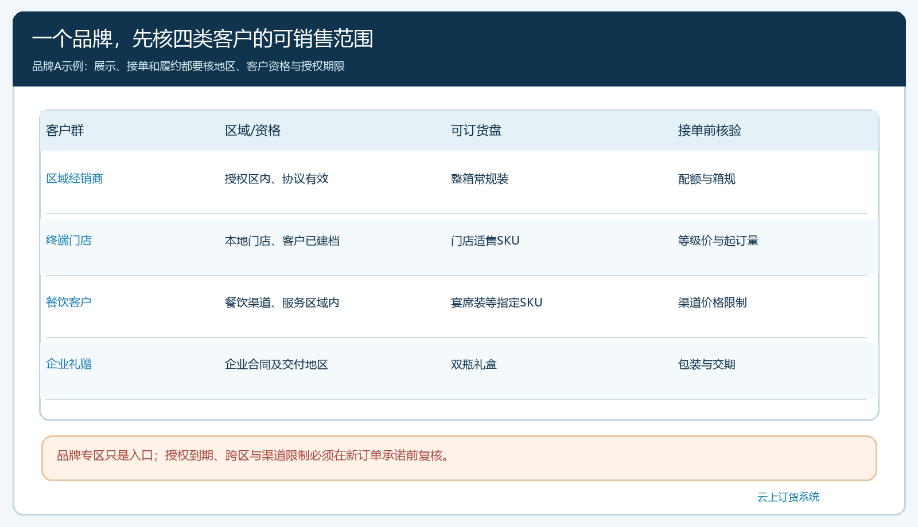
图1：专区展示前逐格核客户资格、地区与货盘；“可见”与“可成交”还须受价格和授权期限约束。
商品资料还要统一箱、瓶、礼盒三种口径。一箱六瓶，客户下单十箱是六十瓶；双瓶礼盒一百套是两百瓶，另需一百个专用包装。若供应商按箱报价、仓库按瓶盘存、商城礼盒按套售卖，经营人员不能直接相加“10＋100”得出需求。报价时要写清箱规、单瓶规格、礼盒构成、赠品、破损责任及是否含运费；否则客户看到的礼盒与仓库实际拣货清单容易分离。

把预约、有效订单与已锁需求分层，避免用意向量抢采购配额
节前业务员常在微信群收到“先给我留五十箱”的消息。如果没有截止时间与确认条件，这既不是可核采购的订单，也不该无限期占用本来可售的数量。企业应在活动页、合同或业务员告知中写清预售窗口、每客户上限、整箱或礼盒单位、收款或授信条件、可接受的交付日，以及变更取消规则。经销商有批准账期时，可以由额度和订单审核构成锁单条件；企业礼赠客户如果约定定金，则以订单与到款相互匹配为条件。不同客户可以有不同条件，但同一类客户要一致。
例如本轮共收到渠道客户五百箱的申请，三百六十箱已通过价格和授信审核、六十箱已按约付款，另八十箱只是询价或待确认。首轮可执行需求是四百二十箱，而非五百箱。运营在截单时把订单编号、客户、品牌SKU、箱数、应付条件和承诺日期固定成首批清单；待确认的八十箱留在预测栏。后续新增需求走下一批，除非采购核实本批仍有未分配的货并经销售负责人调整分配记录。不能让先付定金的客户在发货前被临时口头预订挤掉。
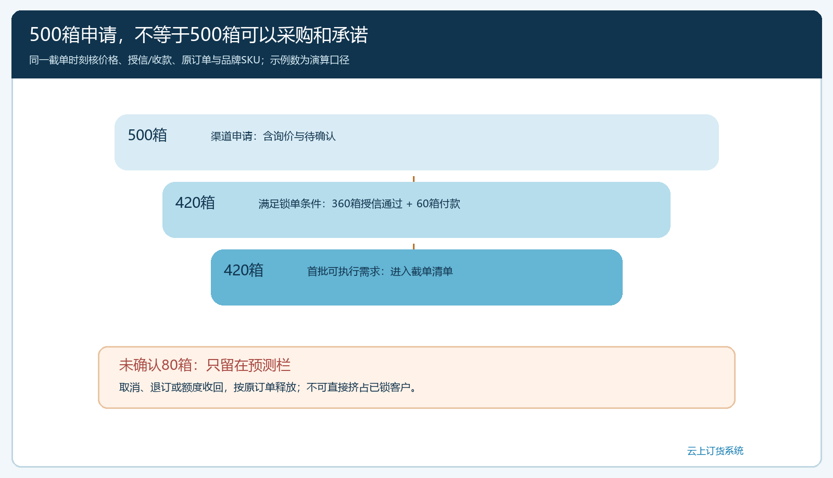
图2：五百箱申请中仅四百二十箱满足本批事先公开的锁单条件；未确认的八十箱仍可跟进，但不计入已承诺供给。
商城订单、员工代客下单及收款记录应能回查同一客户的最终商品、数量、价格与已付款。没有经过实际租户验证的“自动冻结品牌配额”功能，不应写进客户承诺；采购与销售可以先用同一份经复核的首批锁单清单管理配额。每天截单后如有取消、退订、额度收回，要记原订单和释放的数量，避免看见一笔退款就把数量重新售卖，却忘了仓库已有拣货或供应商已按原量排产。

把锁单换算成瓶与包装，再决定向品牌方订多少货
需求汇总不能只看整箱预订单。假设已锁渠道需求四百二十箱，即二千五百二十瓶；同一品牌另有企业客户已锁双瓶礼盒一百八十套，即三百六十瓶。本轮总瓶数需求为二千八百八十瓶，但两类订单交付形态不同：渠道箱需要完整外箱和箱码，礼盒需要一百八十个专用盒、衬垫和相应的礼赠资料。仓库现有合格可用整箱一百箱、散瓶二百四十瓶、专用礼盒一百五十个。整箱与散瓶如果批次、标签或渠道规则不允许互换，就不能简单合并成八百四十瓶“通用库存”。
品牌方本轮给渠道整箱配额三百四十箱。渠道四百二十箱锁单减去仓库可用一百箱，采购缺口三百二十箱；配额三百四十箱覆盖这一缺口，但要核到货日与可售批次。礼盒一百八十套需要三百六十瓶和一百八十个包装。散瓶二百四十瓶可做一百二十套，礼盒包装一百五十个最多装一百五十套，因此先缺一百二十瓶、三十个盒。若采购到的整箱允许拆箱用于礼盒，必须先评估渠道箱履约余量、品牌规则和箱码追溯，再决定从余下配额拆用；不能让礼盒促销吞掉经销商已经锁定的整箱承诺。
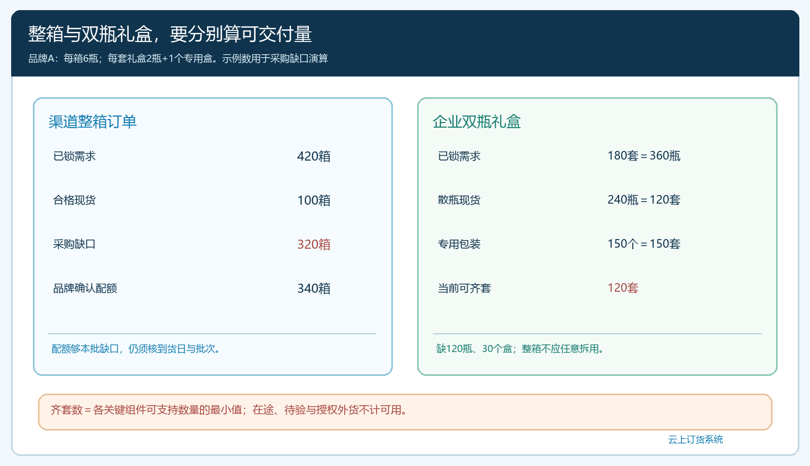
图3：整箱与礼盒分别核供给；礼盒同时受可用瓶数和包装数量约束，整箱余量不能未经授权直接拆用。
采购员应把缺口拆成品牌SKU、箱规或瓶规、批次要求、包装物、合格到仓时刻和最晚可改期时刻，分别向品牌方、包装商确认。采购单数量只是订货，不是可发库存；到仓后还要验瓶盖、封签、外箱、批号、礼盒印刷、破损及效期。客户要节前收货，物流需要两天、仓库装箱质检一天，就要从客户收货日倒推物料最晚到仓日。供应商口头说“节前到”不足以支持向客户承诺具体日期。

到货分配按原承诺执行，分批发货也要保留箱码与责任
到货后，仓库先分清三种数：采购在途、已到待验、合格可用。前两者不能用于当日出库。若品牌方先到二百箱、第二批一百二十箱仍在运输途中，销售只能按首批合格可用量和客户约定优先级安排发货。分配规则最好在预售前写明：已支付或已通过账期审批的客户优先，节庆档期明确的企业客户优先，并兼顾区域授权和车辆线路。具体优先级可以由企业决定，但不能由当天拣货员临场选熟人客户。
节庆酒类还涉及批次与溯源。仓库对整箱出库记录对应客户、原订单、发货箱数、批次或箱码；拆箱做礼盒时，需保留原瓶批次与礼盒成品的对应关系。分批发货不能把原订单改成一个笼统“已发货”：同一客户订四十箱，首车二十五箱、次车十五箱，应在原业务记录中分别可查本批发出、客户实收、剩余待发、下批承诺和破损差异。客户收到了二十三箱并拒收两箱，与“发出二十五箱”不是同一个完成结果。
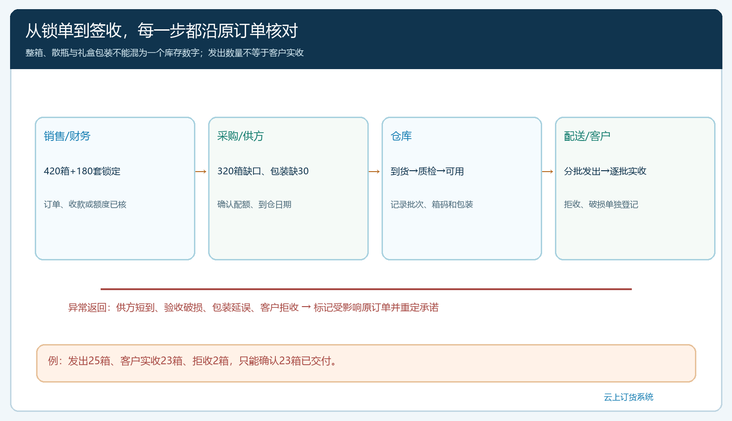
图4：每个节点保留原订单及箱数、瓶数或包装量；短到、破损与客户拒收回到待处理，不计入已完成交付。
可用系统的采购、入库、销售出库和订单履约记录连接上述节点；如租户未配置箱码扫描或礼盒拆装记录，应安排明确的仓库交接表和复核人，不能在文章里暗示这些环节会自动完成。客户手机商城里的订单明细和物流状态可帮助客户核对进度，业务员应优先引导客户按原单查；若某类酒类批次码仅存在于纸质单据，客服也要有可查询的对应关系，而不是让客户拍照片再重新查一遍。

配额不足、涨价或包装延误时，分开处理已锁单与新需求
供方在截单后通知配额从三百四十箱降至二百八十箱，渠道采购缺口三百二十箱立即出现四十箱缺口。正确顺序是先确认通知与到货批次，暂停新单的节前承诺，列出已锁客户中受影响的订单和可用现货，再逐笔协商替代品牌、延后批次或按约退款。不能仅把商城库存改成零，就以为已承诺的四十箱问题消失。若客户接受替代，订单商品、价格、品牌授权与收款差额都需重新确认；销售不能未经同意把高端款换成普通款。
若品牌方涨价，采购应算清已锁单按原成交价履约后的毛利，经营者决定是否承担差额；已锁客户能否调价取决于合同和活动约定，不能用后台更新销售价覆盖旧订单。新订单可以按有效报价重新定价并展示给客户。包装商晚到三十个盒时，能先交一百五十套礼盒，但剩余三十套究竟延期、改包装还是退款，要与相关客户逐笔确认。原已收定金、优惠券抵扣、应收尾款与最终交付量需要对上，不能用一笔总退款模糊覆盖所有订单。
财务在档期结束后按订单核实：已锁数量、实际发货、客户签收、退货破损、到款与应收是否一致。采购与品牌方对账则看承诺配额、实到合格数、缺货补偿及价格保护；包装商按合格盒数而非发出盒数结算。如果客户跨节日才收到替代货，客服还需核是否发生促销差价、礼赠失效或取消订单的额外损失。节庆业务的“卖完”只有与准时交付和真实毛利同时成立，才算成功。

先做一轮小规模品牌预售，再复制到多品牌节庆货盘
试运行可从一个品牌、一个授权区域、两类客户和两种交付形态开始：一类经销商整箱补货，一类企业客户双瓶礼盒。先找出该品牌现有代理规则和供方配额，选一个可控的截单日期，再让客户经理分别做一笔手机商城下单和一笔代客下单；财务核付款或账期条件，采购将已锁需求换成箱、瓶、盒三个数量，仓库检查现货、在途与到货验收，客服测试客户能否查到自己的交付状态。这样一轮下来，团队会知道哪些动作已有系统记录，哪些仍靠人工复核。
演练必须包括至少两种故障：第一种是已锁四百二十箱而品牌方只确认二百八十箱配额，检查谁暂停新承诺、谁通知客户、谁登记差额；第二种是礼盒包装晚到三十个，检查仓库会不会误把三百六十瓶全部视为可交付一百八十套。如果演练只能靠群聊截图解释，不知道原订单、客户和缺口对应关系，就不要扩大到更多品牌。系统配置应围绕已暴露的断点逐项补齐，而不是先把全部商品和客户迁入后才测试。
经营者每晚看四组指标即可作决策。第一，已锁订单按品牌SKU、箱瓶口径与有效配额的差额，判断还可不可以接单；第二，礼盒最短组件齐套数与客户承诺套数的差额，决定需不需要采购包装或改档期；第三，按约到仓、按约发出和客户实收的数量差，分清供方、仓库或配送责任；第四，每张订单的成交价、采购成本、优惠、破损退款和回款，判断忙了一季是否留下毛利与现金。把这些结果与预售时保存的规则和订单版本对上，比只看商城订单总额更能保护节庆旺季利润。
当一个品牌的一轮预售能从客户资格、原订单、锁单清单、品牌配额、包装齐套、采购到仓、分批出库直到签收收款追溯，才考虑复制到其他品牌。不同品牌的授权和配额可能完全不同，不能复制一张活动图就视为完成复制。下个档期前复盘上一轮的缺口出现在哪一环：授权核验、需求预测、包装准备、到货节奏，还是客户沟通。改规则时保留旧订单承诺，给新订单设新的生效日期，这样节庆预售才是可迭代的经营能力，而不是一次性促销。

